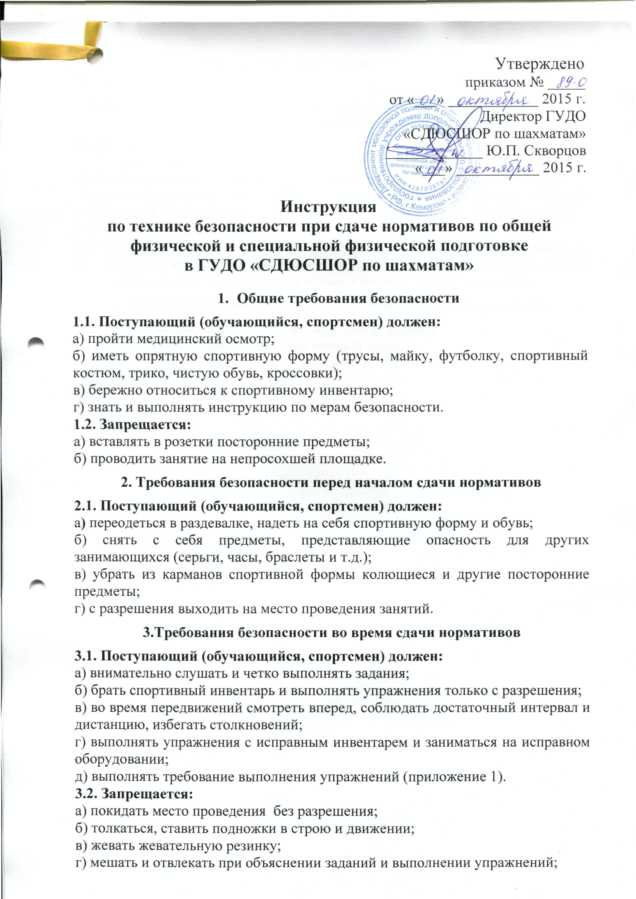

д) выполнять упражнения с влажными ладонями;
е) резко изменять направление своего движения.
4.Требования безопасности при несчастных случаях и экстремальных ситуациях
4.1. Поступающий (обучающийся, спортсмен) должен:
а) при получении травмы или ухудшения самочувствия прекратить сдачу нормативов и поставить в известность одного из членов приемной комиссии;
б) при получении травмы оказать травмированному первую медицинскую помощь, при необходимости доставить его в больницу или вызвать «скорую помощь»;
в) при возникновении пожара немедленно прекратить занятие, организованно, под руководством одного из членов приемной комиссии покинуть место проведения занятия через запасные выходы согласно плану эвакуации.
5. Требования по безопасности по окончанию сдачи нормативов
5.1. Поступающий (обучающийся, спортсмен) должен:
а) организованно покинуть место проведения занятия
б) переодеться в раздевалке, снять спортивную обувь
в) вымыть руки с мылом.

Приложение 1

Требования при выполнении упражнений:

бег
- при групповом старте на короткие дистанции бежать по своей дорожке;
- во время бега смотреть на свою дорожку;
- после выполнения беговых упражнений пробегать по инерции 5-10 метров, чтобы бегущий сзади имел возможность, закончит упражнение;
- возвращаться на старт по крайней дорожке, при старте на дистанции не ставить подножки, не задерживать соперников руками;
-выполнять разминочный бег по крайней дорожке.
прыжки
-техника прыжка должна соответствовать требованиям и обеспечить приземление на ноги;
- выполнять прыжки с разрешения на выполнение прыжка;
- не выполнять прыжки на неровной и скользкой поверхности;
- выполнять прыжки поочередно, не мешать выполнению прыжка другим;
- после выполнения прыжка быстро освободить место выполнения прыжка и вернуться на свое место.
приседание
- занять свое место для выполнения упражнения;
- по команде начать выполнение упражнения;
- выполнять приседание до полной амплитуды 90 градусов;
- выполнить максимальное возможное количество раз, не нарушая техники выполнения приседания;
- закончив упражнение по команде занять свое место.
сгибание и разгибание рук в упоре лежа
- по команде занять свое место, принять положение «упор лежа»;
- по команде начать выполнение упражнения, выполнять, сгибание и разгибание рук касаясь грудью пола, держа спину ровно параллельно поверхности пола;
- выполнить максимальное количество повторений;
- закончив упражнение по команде занять свое место.
подъем туловища лежа на спине
- по команде занять свое место, принять положение, лежа на спине, ноги в положении полусогнуты, при этом напарник фиксирует руками положение ног, руки согнуты в локтевом суставе и в положении за головой;
- по команде начать выполнение упражнения, каждый раз касаясь локтями коленного сустава;
- сделать максимальное количество повторений;
- закончив упражнение по команде занять свое место.
Упражнение подтягивание из виса на перекладине
- по команде вместе с напарником занять свое место у перекладины;
- при необходимости с помощью напарника принять положение виса на перекладине;
- по команде начать выполнение упражнения;
- при этом напарник продолжает оставаться у спортивного снаряда и страховать выполняющего упражнение;
- выполнить максимально возможное количество повторений, выполнить соскок и занять свое место по команде.
челночный бег
- при групповом старте на короткие дистанции бежать по своей дорожке;
- во время бега смотреть на свою дорожку;
- при выполнении разворота не перебегать на соседнюю дорожку;
- возвращаться на старт по крайней дорожке, при старте на дистанции не ставить подножки, не задерживать соперников руками;
-выполнять разминочный бег по крайней дорожке.

